|  |  |
| --- | --- |
| **民大校徽** |  |
|  |

算法分析实验报告

组员列表：

|  |  |  |  |
| --- | --- | --- | --- |
| 姓 名： | 罗皓予 | | |
| 学 号： | 18011458 | 年 级： | 2018级 |
| 院 系： | 信息工程学院 | | |
| 专 业： | 计算机科学与技术 | | |
|  |  | | |

|  |  |  |  |
| --- | --- | --- | --- |
| 姓 名： | 宋恩泽 | | |
| 学 号： | 18011456 | 年 级： | 2018级 |
| 院 系： | 信息工程学院 | | |
| 专 业： | 计算机科学与技术 | | |
|  |  | | |

2021年1月2日

1. 实验目的

理解计算机博弈的意义，深入理解其中的乐趣，设计一个实现官网平台接口的斗地主对弈程序，与同学的程序在平台上实现博弈。

1. 实现思路

逻辑实现。虽然说神经网络会好一些，但是在不理解神经网络的机理情况下，我们并没有能成功实现它，所以最后改为了逻辑运行。

1. 实验过程

首先去打了几把斗地主，回忆一下作为人类来说，有什么简单的方法。因为贫穷，我们的斗地主没有记牌器，所以作为普通人，大概率是不会记其他人的牌的，在程序之中我们也是这样设定的，它并不会记住其他对手的手牌。

其次，斗地主的第一步便是叫地主。

那么叫地主的策略是什么呢。

随机，和手牌无关。掷出的随机数为1就3分，0就不叫。

斗地主是个博弈，在求精的情况下需要取胜，但是斗地主也是个运气游戏，你永远不知道地主牌里有什么，但是最重要的，斗地主是一种娱乐，开心便叫，不开心也一样可以不叫，这才是这一门博弈深受人们喜爱的原因，它休闲，娱乐，放松，看运气，也看实力。

那么第二步就是出牌了，这是无比关键的一步。所谓出牌分为主动的出牌，想出什么就出什么，还有被动的出牌，这时只能选择和上家同样类型且比他大的牌，或者炸弹。

在主动出牌之时，我们设计几种策略，称之为最大权法吧。每一张牌都有其权值，而每一种出牌类型也有其权值，我们设计了类cardgroup

下面是其中的几类

if (n == 4 && maxCnt == 4) {

type.init("炸弹", 1, 4, 0, 0);

return;

}

if (n == 1) {

type.init("单牌", 2, 1, 0, 0);

return;

}

if (n == 2 && maxCnt == 2) {

type.init("对子", 3, 2, 0, 0);

return;

}

if (n == 3 && maxCnt == 3) {

type.init("三张 ", 4, 3, 0, 0);

return;

}

if (n == 4 && maxCnt == 3) {

type.init("三带一", 5, 3, 0, 1);

return;

}

if (n == 5 && maxCnt == 3 && minCnt == 2) {

type.init("三带一对", 6, 3, 0, 2);

return;

}

if (n == 6 && maxCnt == 4) {

type.init("四带二", 7, 4, 0, 1);

return;

}

if (n == 8 && maxCnt == 4 && minCnt == 2) {

type.init("四带二", 8, 4, 0, 2);

return;

}

if (n >= 5 && maxCnt == 1 && cards[0]->value == cards[n - 1]->value + n - 1) {

type.init("顺子", 9, 1, 1, 0);

return;

}

if (n >= 6 && maxCnt == 2 && minCnt == 2 && cards[0]->value == cards[n - 1]->value + n / 2 - 1) {

type.init("连对", 10, 2, 1, 0);

return;

}

其中设置权值最大的是飞机，然后是4带2，三带二，顺子.......（王炸虽然最大，但是不会主动出，除非只剩王炸了）

被动出牌较为简单，这里设计了一个findCanBeat函数，寻找你手中有没有能战胜上家的牌，没有就过，如果有，就出手中权值最小的，比如你出3，它就会出4.

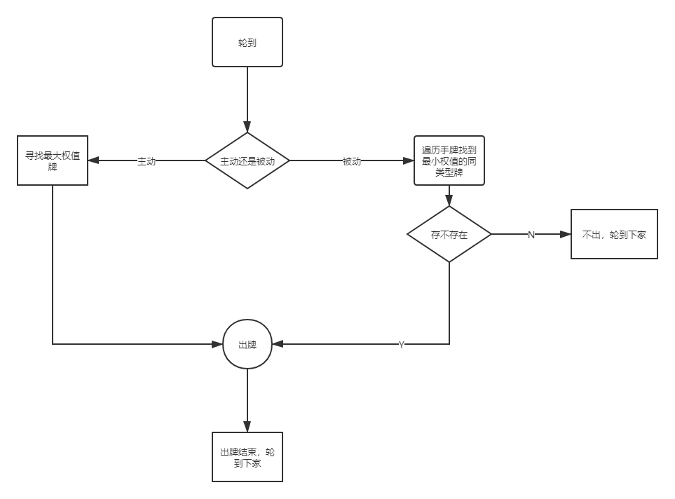

图1

它并不像人那么随意的出牌，但是这样的结果下来，它的对弈水平还是不错的。因为其实它的出牌规律很符合一部份人的思维。

接下来就只有一个部分了，结束，牌出完了便是结束。

1. 博弈

我们去到了食堂进行斗地主的博弈，在过程之中产生了一些问题，我们组的程序因为一些bug，必叫3分，不过不得不说，我们博弈的很开心。

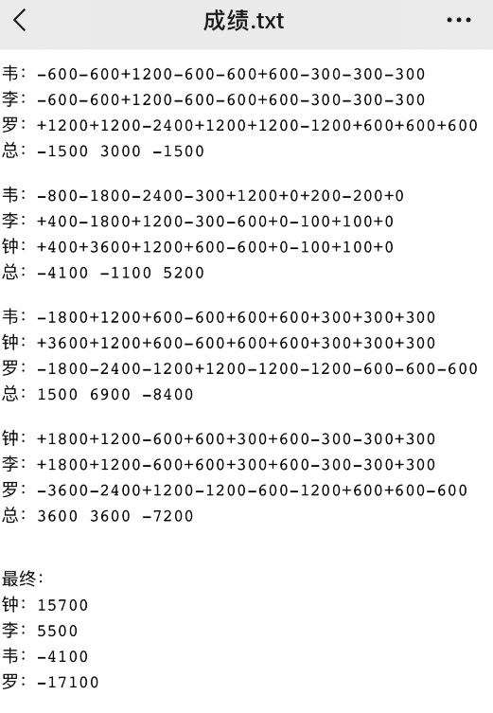

图2

图2是最终成绩，我们很遗憾的得到了最后一名。